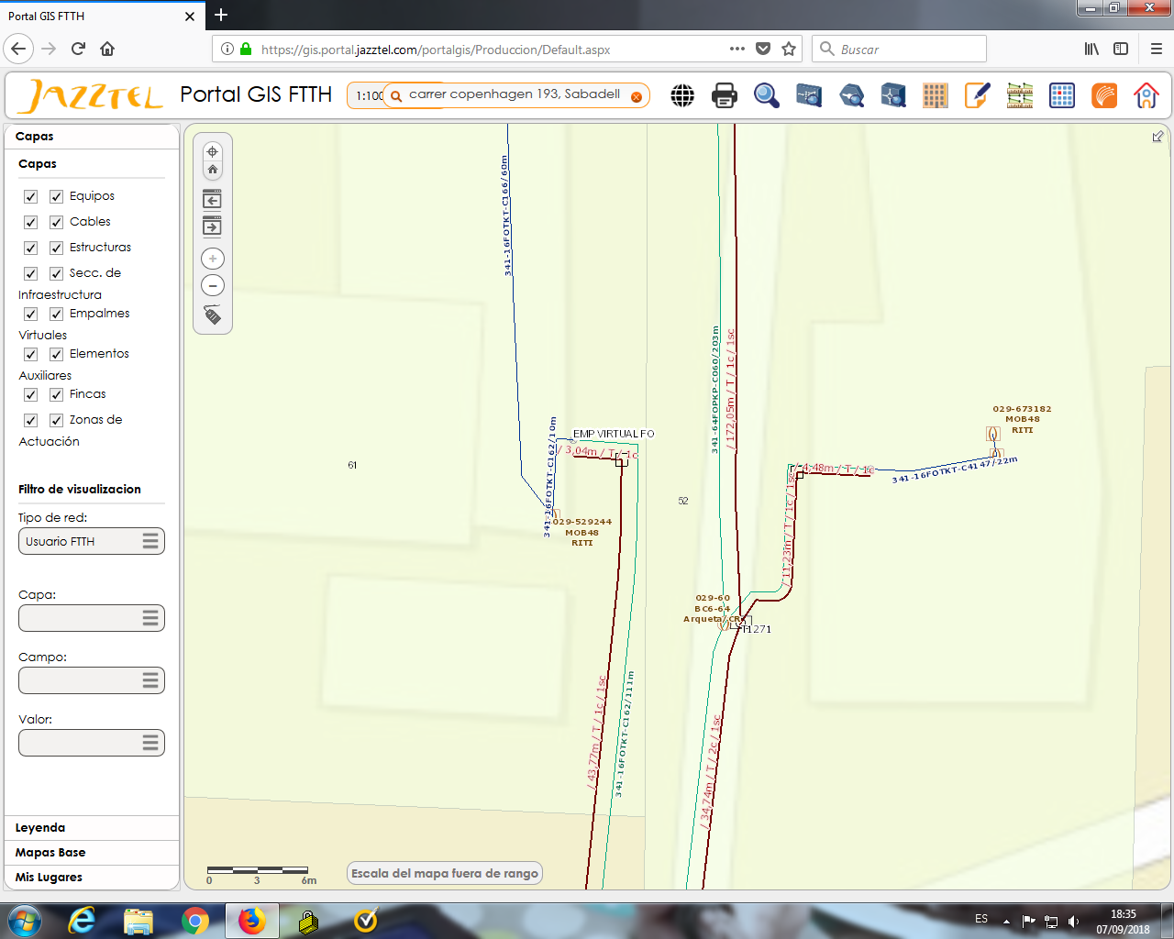

Se solicita ampliación caja MOB 029-08-529244 con la instalación de un segundo de divisor 1:16, después de regularitzar la caja liberando Puerto 12 y detectando junto SSR que caja està completa.

**Categoría:** Red de fibra optica  
**Tipo:** Caja Terminal Optica  
**Modelo:** CTO MOB48  
**Cabecera FTTH:** 0840003  
**Árbol FTTH:** 341  
**Número equipo:** 529244  
**Provincia:** Barcelona  
**Numero de Divisores:** 1  
**Estado constructivo:** INSTALADO  
**Entorno de instalación:** RITI